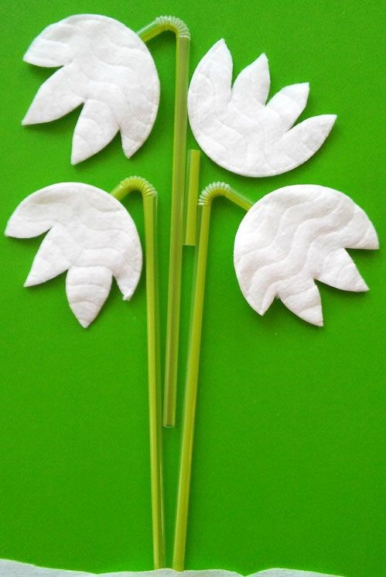

Sněženky z tamponů
Náročnost: ●●○○○
Pomůcky:
lepidlo,nůžky,brčka,barevný papír,odličovací tampony
Postup:
Z tamponů vystříháme květ sněženky a lepíme na barevný papír.Jako stonek použijeme brčka nebo dokreslíme pastelkou, fixem.

